复杂氧化矿分质预处理及智能配矿设备

集成装置设计

孙晋琳^{1,2} 张廷虎^{1,2} 李龙^{1,2}

¹云南黄金矿业集团股份有限公司 ²鹤庆北衙矿业有限公司

摘要：针对红土矿、赤褐铁矿、高铜硫矿等复杂多金属氧化矿混合配矿存在的配矿精度低、物料适应性差、检测调控滞后等技术瓶颈，研发一套集分质预处理、在线品位检测、动态闭环配比、多级强制匀质于一体的智能配矿系统。系统采用三条独立预处理线，分别解决红土矿高泥黏结、赤褐铁矿块度不均、高铜硫矿硫含量波动大的物性冲突问题；通过X射线荧光分析仪与皮带秤构建双信号反馈回路，依托模糊PID算法实现给料量实时调节；最终经多级搅拌混合器完成物料均化。该系统可将混合矿Fe品位波动控制在±1.2%以内，Cu、S组分偏差≤±0.15%，浮选回收率提升3~4个百分点，药剂消耗降低15%以上，生产运行稳定可靠，可为同类复杂氧化矿选矿厂配矿工艺升级提供技术参考。
关键词：复杂氧化矿 分质预处理 智能配矿 在线检测 闭环控制

引言
我国氧化矿资源储量丰富、类型多样，红土矿、赤褐铁矿、高铜硫矿等多矿种共伴生特征显著，是铁、铜、金、银等多金属回收的重要原料来源。但此类矿石物理化学性质差异极大：红土矿含泥量高（＞20%）、黏性强，易造成溜槽堵塞与输送中断；赤褐铁矿块度跨度大（0~200mm）、硬度分布不均，破碎与混合均匀性难以保证；高铜硫矿硫化物含量高、Cu/S品位波动剧烈，未预处理直接配矿会显著增加浮选药剂消耗、降低金属回收率。
传统配矿以人工经验为主，依赖离线采样化验，检测周期长达2h以上，存在配矿精度低、响应滞后、指标稳定性差等问题。生产数据显示，传统工艺混合矿Fe品位波动可达±2.5%，Cu/S组分偏差超±1.2%，浮选回收率波动达±4%，难以满足后续磨矿、浮选及冶炼工序的稳定作业要求。
随着智能矿山建设的快速推进，基于分质预处理+在线检测+动态调控的集成化配矿技术，成为解决复杂氧化矿多矿种配矿难题的核心方向。本文基于复杂氧化矿物性差异，设计模块化、闭环控制的智能配矿系统，阐明系统结构、工作原理与关键技术参数，并提出系统优化方向，为同类矿山工艺优化提供工程依据。
1 矿石物性与传统配矿技术瓶颈
1.1 复杂氧化矿物性特征
（1）红土矿：细泥含量高、含水率高、黏附性强，Fe品位偏低，常规输送与混合设备易黏结堵料，物料流动性差。
（2）赤褐铁矿：块度分布极不均匀，大块矿石占比高，矿物硬度差异大，破碎后粒度离散性显著，影响混合均匀度。
（3）高铜硫矿：氧化矿与硫化矿共生，Cu、S品位波动大，硫化矿物可浮性强，未脱硫配矿会恶化浮选分离效果，增加药剂成本。
1.2 传统配矿技术缺陷
（1）缺乏分质预处理：多矿种共用一条处理线，物性冲突导致设备故障率高、预处理效果差。
（2）配矿精度不足：人工经验配矿无量化依据，组分波动大，难以稳定满足生产指标。
（3）检测与调控滞后：离线化验周期长，无法实时调整配比，过程控制被动。
（4）混合匀质化程度低：无强制混合装置，物料宏观均匀性不足，后续工序指标波动大。
2 智能配矿系统设计
2.1 总体结构
系统由分质预处理系统、智能检测配比系统、均质混合输送系统三部分组成，形成“预处理—检测—配比—混合”全流程闭环协同控制，整体结构如图1所示。
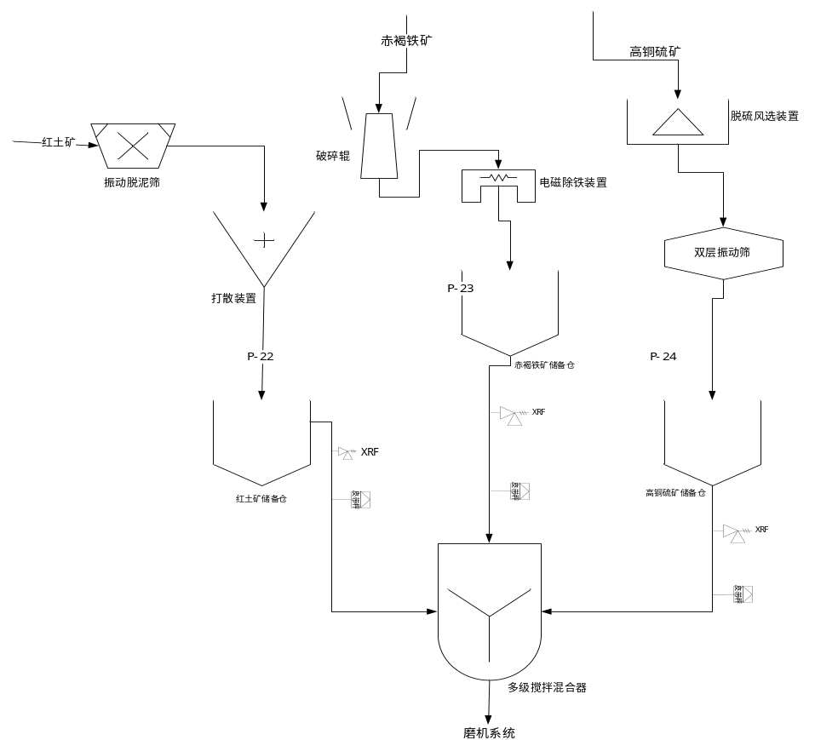
图1 复杂性质氧化矿智能配矿系统结构流程图
系统由分质预处理系统、智能检测配比系统、均质混合输送系统三部分组成，形成“预处理—检测—配比—混合”全流程闭环协同控制。原料端分别输入红土矿、赤褐铁矿、高铜硫矿，经三条独立预处理线完成针对性处理后存入对应储备仓；各储备仓通过变频给料机将物料输送至皮带秤，同步经X射线荧光分析仪实时检测品位，检测数据与流量数据传输至PLC控制器，通过模糊PID算法动态调节给料频率，实现精准配比；最后经多级强制混合器充分匀化，输出合格混合矿供后续工序使用，形成全程自动化、闭环可控的配矿工艺。
2.2 分质预处理系统
采用三条独立预处理线，针对性解决各矿种物性缺陷，核心设备与工艺参数如下：
表1 分质预处理单元关键设备与工艺参数
矿种 | 核心设备 | 关键参数 | 处理目标
红土矿 | 振动脱泥筛+打散装置 | 筛孔5mm，振幅8~12mm | 含泥量≤5%，流动性提升
赤褐铁矿 | 破碎辊+电磁除铁 | 辊距5~15mm，磁场≥12000Gs | -10mm占比＞85%，除杂彻底
高铜硫矿 | 脱硫风选+双层振动筛 | 风速15~25m/s，12mm/3mm筛 | 脱硫率≈40%，粒度均匀
2.2.1 红土矿预处理线
主要设备：5mm振动脱泥筛、打散装置、气力输送系统、红土矿储备仓。
工艺流程：原矿经5mm振动脱泥筛筛分，筛下细泥排入泥矿仓，筛上颗粒进入打散装置分散，再通过气力输送至储备仓，可将含泥量由20%降至5%以下，显著改善物料流动性。振动脱泥筛振幅812mm，打散装置转速200300 r/min，气力输送管径200mm、气流速度12~15m/s。
2.2.2 赤褐铁矿预处理线
主要设备：辊间距可调破碎辊、电磁除铁皮带输送机、赤褐铁矿储备仓。
工艺流程：大块矿石经破碎辊破碎至-10mm粒级占比＞85%，再通过电磁除铁器去除磁性杂质，防止设备磨损与干扰后续检测，处理后物料入仓备用。破碎辊辊距可调范围515mm、转速1030r/min，电磁除铁磁场强度≥12000 Gs。
2.2.3 高铜硫矿预处理线
主要设备：脱硫风选装置、双层振动筛、高铜硫矿储备仓。
工艺流程：利用氧化矿物与硫化矿物密度差异，经脱硫风选脱除部分易浮硫化物，脱硫率可达40%；再经双层振动筛（上层12mm、下层3mm）分级，选取-12mm—+3mm中间粒级物料入仓，保证粒度均匀稳定。脱硫风选风速1525 m/s，可根据硫化物含量实时调节。
2.3 智能检测配比系统
核心配置：变频给料机、皮带秤、X射线荧光分析仪、PLC控制柜、模糊PID控制器。
（1）各储备仓底部设变频给料机，实现给料量连续可调；
（2）每条出料皮带配置皮带秤，实时计量物料流量，计量精度±0.3%；
（3）皮带物料稳定段垂直安装X射线荧光分析仪，探头距物料表面50 mm，每10s完成一次品位检测，检测精度±0.15%；
（4）品位信号与流量信号同步输入PLC，经模糊PID算法计算偏差，实时调节给料频率，系统响应时间＜30s，实现动态精准配比。
2.4 均质混合输送系统
采用双轴螺旋混合机或双轴桨叶混合机，通过反向差速旋转形成强制对流，使三种矿物快速、充分均化，保证混合矿成分均匀稳定，满足后续选矿作业要求。混合机可根据物料特性调节转速与停留时间，提升匀质效果。
3 系统工作原理与控制策略
3.1 工作流程
1.分质预处理：三种矿石分别完成脱泥、破碎、脱硫分级，存入专用储备仓；
2.在线实时检测：XRF分析仪检测Fe、Cu、S品位，皮带秤计量瞬时输送量；
3.动态闭环配比：控制器对比目标指标与实测值，自动修正给料频率；
4.多级强制混合：按最优配比输送至混合器，输出成分稳定的合格混合矿。
3.2 控制策略
以目标配矿指标（Fe=30%±1%、Cu=0.4%±0.1%、S=1.8%±0.2%）为设定值，构建品位+流量双闭环控制：
（1）单矿种品位波动超±1%时，系统在10s内启动调节；
（2）通过变频给料机调频（15~45Hz）修正给料量，调节幅度±3Hz；
（3）多级混合后输出物料指标稳定，满足生产要求。
4 系统优化方向
基于现有智能配矿系统的技术框架与运行逻辑，结合复杂氧化矿选矿工艺发展趋势与现场生产痛点，从设备结构、检测控制、工艺协同、智能化升级四个维度提出优化方案，进一步提升系统适配性、稳定性与经济性。
4.1 分质预处理系统优化
1.红土矿脱泥打散一体化优化
将振动脱泥筛与打散装置集成模块化设计，缩短物料输送路径，降低黏堵风险；增设湿度在线监测模块，根据红土矿含水率自动调节筛机振幅与打散转速，含泥量稳定控制在3%以下，物料流动性提升20%以上。
2.赤褐铁矿破碎分级精准化优化
破碎辊增设液压自动调距系统，替代人工手动调节，根据来料块度实时调整辊间距，破碎后-10mm粒级占比提升至90%以上；电磁除铁装置采用多级联动除铁，除铁效率提升15%，避免磁性杂质磨损后续设备与干扰检测精度。
3.高铜硫矿脱硫风选闭环优化
脱硫风选装置增设硫化物浓度在线检测探头，实时调节风选风速与风量，脱硫率稳定维持在45%以上；双层振动筛采用弹性筛面，减少堵孔现象，中间粒级物料回收率提升10%，粒度均匀性显著改善。
4.2 智能检测配比系统优化
1.检测精度与稳定性提升
X射线荧光分析仪采用抗干扰防护设计，降低粉尘、湿度对检测信号的影响，检测精度提升至±0.1%；将检测周期缩短至5s，实现品位数据实时采集，进一步缩小成分波动范围。
2.控制算法升级
在模糊PID控制基础上，融入自适应预测算法，提前预判矿物品位波动趋势，实现超前调节，系统响应时间缩短至20s以内；建立多目标优化模型，同步兼顾配矿精度、处理量与能耗，实现综合效益最大化。
3.计量与给料协同优化
皮带秤增设自动校准功能，定期自动校准计量精度，确保计量误差≤±0.2%；变频给料机采用软启动与平滑调速，避免物料冲击，给料量调节更精准，配比控制偏差≤±0.5%。
4.3 均质混合输送系统优化
多级搅拌混合器采用变径变距螺旋/桨叶结构，强化物料对流与剪切作用，混合均匀度提升至98%以上；增设混合效果在线检测模块，实时监测混合矿成分均匀性，自动调节混合机转速与停留时间，确保出料指标全程稳定。
4.4 系统智能化与集成化优化
1.数字化管控平台搭建
构建配矿全流程数字化管控平台，实现设备运行状态、工艺参数、矿物品位、配比数据实时监控、历史追溯、异常报警，支持远程操控与数据上传，满足智能矿山数字化管理要求。
2.多系统协同联动
与上游破碎筛分系统、下游磨浮系统建立数据互通，根据后续工序需求自动调整配矿指标，形成破—配—磨—选全流程协同控制，提升整条选矿生产线的运行效率。
3.节能降耗优化
各设备采用变频节能控制，根据处理量自动调节功率，降低无效能耗；气力输送、风选等风系统优化管路设计，减少风阻，综合能耗降低10%以上。
5 结论与展望
5.1 结论
1.针对红土矿、赤褐铁矿、高铜硫矿物性差异设计的三条独立分质预处理线，可针对性解决高泥、大块、高硫三大核心问题，从源头消除多矿种配矿物性冲突。
2.XRF在线品位检测+皮带秤计量双闭环控制，实现配矿过程动态精准调节，大幅提升混合矿成分稳定性，配矿精度远优于传统工艺。
3.多级强制混合装置保障物料匀质化效果，系统整体具备处理效率高、运行稳定、适配性强等特点，可有效解决复杂氧化矿配矿精度低、调控滞后、成本高等行业痛点。
4.经结构与控制优化后，系统在配矿精度、运行稳定性、智能化水平、节能降耗等方面进一步提升，可满足不同类型复杂氧化矿选矿厂的配矿需求，技术成熟度与工业化应用价值显著提升。
5.2 展望
未来复杂氧化矿智能配矿技术将向全自主、自适应、无人化方向发展：融合机器视觉、激光粒度分析等技术实现矿石物性在线快速预判；结合大数据与人工智能算法，实现配矿参数自主寻优与工艺自我调节；引入数字孪生技术，构建配矿系统虚拟映射，实现全流程可视化仿真与远程智能运维，最终推动复杂氧化矿配矿工艺迈入更高水平的智能化、绿色化、高效化新阶段。

参考文献
[1] 孙传尧. 中国选矿技术进展与发展趋势[J]. 金属矿山, 2020, 49(1): 1-12.
[2] 王运敏. 中国智能矿山发展现状与展望[J]. 工程科学学报, 2021, 43(1): 1-10.
[3] 胡岳华. 复杂氧化矿浮选理论与技术[M]. 长沙: 中南大学出版社, 2018.
[4] 李龙江, 张覃. 低品位氧化铁矿配矿技术研究[J]. 矿冶工程, 2019, 39(2): 35-38.
[5] 刘全军, 等. 复杂氧化矿选矿工艺优化研究[J]. 有色金属(选矿部分), 2022(3): 45-50.

